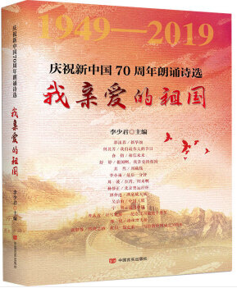

**基本信息**

书名:庆祝新中国朗诵诗选 我亲爱的祖国

定价：88.00元

作者:李少君

出版社：中国言实出版社

出版日期：2019-05-01

ISBN：9787517128540

页码：240

版次：1

装帧：精装

开本：16开

**内容简介**

本书以“我亲爱的祖国”为主题，从成千上万首诗作中精心遴选了70首以歌颂祖国为主题的诗作，既有《新华颂》《相信未来》《祖国啊，我亲爱的祖国》《热爱生命》等读者耳熟能详的经典诗篇，也有《中国天眼》《起飞中国》《港珠澳大桥》《复兴号，开往沂蒙的春天》等新时代的颂歌，具有较高的思想性、艺术性、史料性，是光辉历程的一个缩影，也是向祖亲70岁华诞献上的一份珍贵礼物。

**目录**

001 郭沫若 / 新华颂

003 何其芳 / 我们最伟大的节日

011 严　辰 / 国旗

013 胡　昭 / 军帽底下的眼睛

015 未　央 / 祖国，我回来了

019 李　季 / 我站在祁连山顶

021 公　刘 / 西盟的早晨

022 贺敬之 / 回延安

028 高士其 / 歌颂祖国

030 孙友田 / 大山欢笑

032 李　瑛 / 戈壁日出

034 纪　宇 / 我站在祖国地图前

038 食　指 / 相信未来

040 江　河 / 纪念碑

044 陈志铭 / 挑选吧，祖国

046 张学梦 / 现代化和我们自己

——写给和我一样对“四化”无知的人们

057 王辽生 / 探求

060 舒　婷 / 祖国啊，我亲爱的祖国

062 叶文福 / 祖国啊，我要燃烧

064 洛　夫 / 边界望乡

066 赵　恺 / 第五十七个黎明

072 流沙河 / 理想

075 昌　耀 / 划呀，划呀，父亲们！

——献给新时期的船夫

081 梁　南 / 我追随在祖国之后

084 李　钢 / 蓝水兵

087 汪国真 / 热爱生命

088 骆一禾 / 麦地

——致乡土中国

090 洪三泰 / 中国高第街

093 绿　原 / 中国的风筝

095 其　然 / 川藏线

101 李小雨 / 最后一分钟

104 晏　明 / 美丽的白莲

106 周　波 / 台湾，归来啊

110 章德益 / 西部高原

112 陈所臣 / 我的歌献给辉煌的七月

115 张　锲 / 我的祖国，我的母亲河！

124 米福松 / 祖国，我的母亲

126 刘福君 / 乡下的祖国

128 第广龙 / 祖国的高处

130 王昕朋 / 藏族姑娘

132 杨修正 / 北京奥运抒怀

134 康　桥 / 祖国，我是你日夜奔涌的河流

136 谢克强 / 祖国

140 刘丙钧 / 祖国，我们的祖国

142 姜　桦 / 祖国

145 胡　弦 / 祖国

147 吉狄马加 / 自画像

150 李少君 / 春风再一次刷新了世界

151 于　坚 / 南高原

153 姜念光 / 祖国之夜

155 大　卫 / 青春的旗帜

159 杨　克 / 我在一颗石榴里看见了我的祖国

162 黄劲松 / 前进路：方向和速度

165 远　洋 / 向开拓者致敬

167 刘笑伟 / 朱日和：钢铁集结

170 周所同 / 念黄河

173 李满强 / 海南书

177 曹宇翔 / 祖国之秋

179 张　况 / 照见：天空之镜

182 许　敏 / 亲亲祖国

184 徐高峰 / 航母赞

187 谭仲池 / 酒泉航天城

189 吴治由 / 中国天眼

198 宁　明 / 起飞中国

202 曹庆芳 / 抒写北川

——纪念汶川地震十周年

206 尹元会 / 海洋强国的曙光

——写在我国首艘国产航母首次试航的日子里

210 邵　悦 / 港珠澳大桥

213 李文山 / 复兴号，开往沂蒙的春天

220 江　凡 / 小道与大道

——献给改革开放40 周年

225 张继炼 / 辉煌之路　我们一起走来

——写给新中国成立70 周年



**基本信息**

书名:500kV变电运维问答(知识部分)

定价：60.00元

作者:国网河南省电力公司检修公司

出版社：中国电力出版社

出版日期：2019-04-01

ISBN：9787519825256

版次：1

装帧：平装-胶订

开本：16开

页数：209

**内容简介**

基于加强生产技能人员岗位培训，进一步优化完善培训策略、开展针对性培训，持续提升变电运维一线员工业务素质，编写本书，本书主要是根据一线员工不同岗位（如正值、副值、值班长等）的素质能力的差距和不足，开展差异化培训，切实提高培训的针对性、实效性。包括基础知识、一次二次设备、规程等相关内容的问答。

**目　　录**

前言  
第一章 一次设备  
1.500kV变压器的励磁涌流与什么有关？有什么危害？  
2.500kV电力变压器的高压绕组和低压绕组如何分布？  
3.变压器的损耗由哪几部分组成？为什么通常可将空载损耗视为铁损短路损耗视为铜损？  
4.为什么将变压器绕组的温升规定为65℃？  
5.什么是恒磁通调压和变磁通调压？500、1000kV自耦变压器采用哪种原理调压？  
6.新安装或大修后的变压器在投入运行前为什么要做冲击合闸试验？  
7.对变压器进行哪项试验后，会产生剩磁，为什么？剩磁的主要危害和消除方法有哪些？  
8.简述更换变压器呼吸器或硅胶时的注意事项  
9.简述防潮呼吸器、内部的硅胶、油封杯的作用  
10.怎样判断油位是否正常？出现假油位的原因是什么？  
11.变压器异常运行主要表现有哪些？  
12.新安装的变压器，除按大修验收的内容进行验收之外还应审查哪些内容？  
13.变压器的铁芯为什么要接地？为什么必须要一点接地？  
14.变压器并列运行的条件是什么？不符合并列运行条件的变压器并列运行会引起什么后果？  
15.强油强风冷变压器冷却器由哪些主要元件组成？各元件的作用是什么？  
16.500kV变压器调压方式有哪几种？如何实现？  
17.调整无载调压变压器分接开关时有何注意事项？  
18.变压器有载调压装置在什么情况下不能调压？  
19.在哪些情况下，不宜采用调整变压器分接头的方式来提高母线电压为什么？  
20.为什么切除空载变压器会引起过电压？如何限制？  
21.什么是变压器的等值老化原理和变压器的绝缘老化六度原则？  
22.什么叫温升？变压器温升额定值是怎样规定的？为什么要限制变压器的温升？  
23.变压器压力释放阀和压力突变继电器的区别是什么？  
24.简述变压器绕组温度表（电阻式）测温原理  
25.变压器试验项目分为哪两类？各包括哪些内容？  
26.什么叫全绝缘变压器？什么叫半绝缘变压器？  
27.新安装或大修后的变压器投入运行后，轻瓦斯保护动作频繁，是哪些原因造成的？  
28.变压器新装或大修后，为什么要测定变压器大盖和油枕连接管的坡度？标准是什么？  
29.变压器正常运行时绕组的哪部分热？  
30.变压器的阻抗电压在运行中有什么作用？  
31.无载调压变压器的分接开关换挡后，必须进行什么试验？为什么？  
32.500kV变压器的中性点接地方式有哪几种？  
33.影响变压器油位及油温的因素有哪些？哪些原因使变压器缺油？缺油对变压器运行有什么影响？  
34.GIS检修接地开关和快速接地开关的区别是什么？快速接地开关的作用是什么？  
35.隔离开关在运行中可能出现哪些异常？  
36.隔离开关可进行哪些操作？  
37.隔离开关应具备哪些联锁？其方式有几种？GIS中隔离开关与接地开关之间又存在几种联锁？  
38.什么是跳跃和防跳？目前常采用的防跳方法有哪些？一般情况下，电气防跳分哪两种？  
39.SF6断路器运行中监视项目有哪些？  
40.在高压断路器上并联电阻起什么作用？  
41.断路器断口间并联电容器的作用是什么？  
42.什么叫密度继电器？为什么SF6断路器要采用这种继电器？  
43.运行中SF6密度继电器或压力表读数波动原因是什么？  
44.断路器对操动机构的要求有哪些？  
45.怎样进行断路器液压机构防慢分试验？  
46.断路器本体或引线接头发热缺陷如何定级？  
47.断路器有哪些情况时，应立即申请停电处理？  
……  
第二章 二次回路及保护  
第三章 规程  
参考文献



**基本信息**

书名：爱情一叶

作者：埃米尔·左拉

出版社：[人民文学出版社](https://book.jd.com/publish/%E4%BA%BA%E6%B0%91%E6%96%87%E5%AD%A6%E5%87%BA%E7%89%88%E7%A4%BE_1.html" \o "人民文学出版社" \t "https://item.jd.com/_blank)

ISBN：9787020140596

包装：平装

开本：32

出版时间：2018-09-01

页数：288

定价：45

**内容简介**

埃莱娜是名寡妇，她的爱女雅娜体弱多病，在雅娜一次疾病发作时，亨利医生让其起死回生。在照料雅娜的过程中，埃莱娜和亨利也互生情愫，但亨利其实是有妇之夫，他们的理性没有战胜对彼此的情欲。最终雅娜还是急病夭亡，埃莱娜认为这是上帝对其行为的惩罚，于是结束了这段情感再婚后离开巴黎，在无尽的悔恨和回忆中度过余生。

左拉是十九世纪后半期法国重要的批判现实主义作家，以及自然主义文学流派的领袖。这部《爱情一叶》和他其他真实再现当时社会环境和社会矛盾的作品不同，这是“一些崭新的东西”。根据左拉自己的说法，在《小酒店》《娜娜》出版之间，他需要一次感情上的“幕间休息”，“希望在一位正派女人身上挖掘一种情欲冲动，一种爱情，它骤然来了，又不留痕迹地过去了”。我们似乎可以看到一个隐蔽的左拉，一个浪漫主义的左拉，但我们同样也能看到作品中潜伏着的左拉其他小说中的深沉力量。

### **目 录**

译 序 1

左拉致编辑部的信

第一章 1

第二章 54

第三章 108

第四章 166

第五章 223

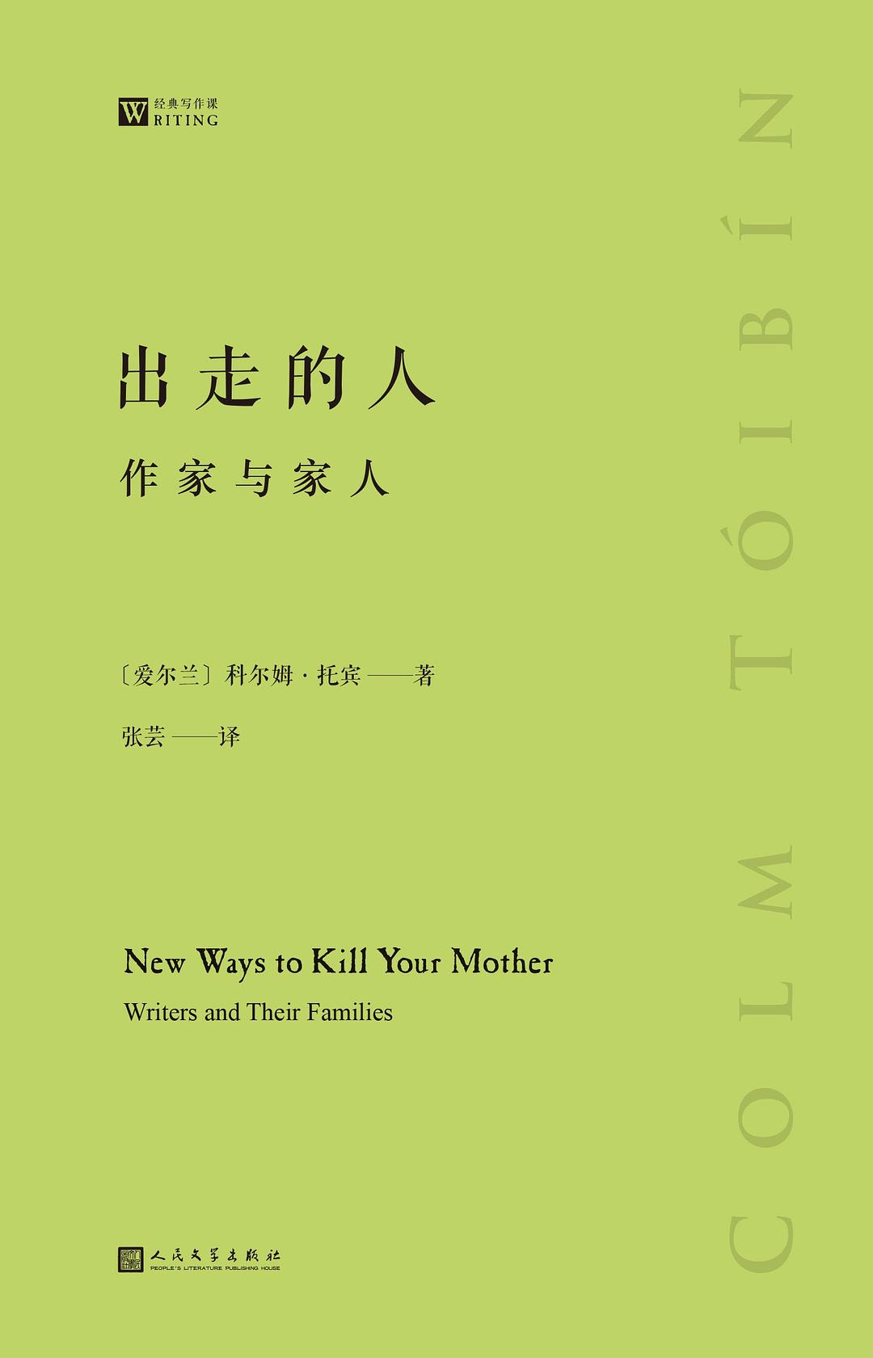

**基本信息**

书名:出走的人：作家与家人

定价：59.00元

作者:科尔姆·托宾,张芸

出版社：人民文学出版社

出版日期：2019-08-01

ISBN：9787020148554

版次：1

装帧：平装-胶订

开本：32开

页数：376

**内容简介**

科尔姆·宾不仅是杰出的小说家，更是细心的读者。本书收录的文章多刊登于《伦敦书评》和《纽约书评》，梳理了威廉·巴特勒·叶芝、托马斯·曼、萨缪尔·贝克特、博尔赫斯、哈特·克兰、田纳西·威廉斯、詹姆斯·鲍德温等作家与家人复杂而幽深的关系。

**目　　录**

简·奥斯丁、亨利·詹姆斯和母亲之死

第一卷：爱尔兰

威廉·巴特勒·叶芝：弑父新法

威利和乔治

弑母新法：辛格与他的家人

贝克特遇上他苦恼的母亲

布莱恩·摩尔：我已经从爱尔兰跑出来，大大的仇恨，小小的空间

塞巴斯蒂安·巴里的父国

罗迪·道尔和雨果·汉密尔顿：宗族之语

第二卷：爱尔兰以外

托马斯·曼：宠坏孩子的新方法

博尔赫斯：一个影子里的父亲

哈特·克兰：离家出走

田纳西·威廉斯和罗兹的幽灵

约翰·契弗：把家庭生活变成苦难的新方式

鲍德温和“美国的困惑”

鲍德温和奥巴马：没有父亲的男人

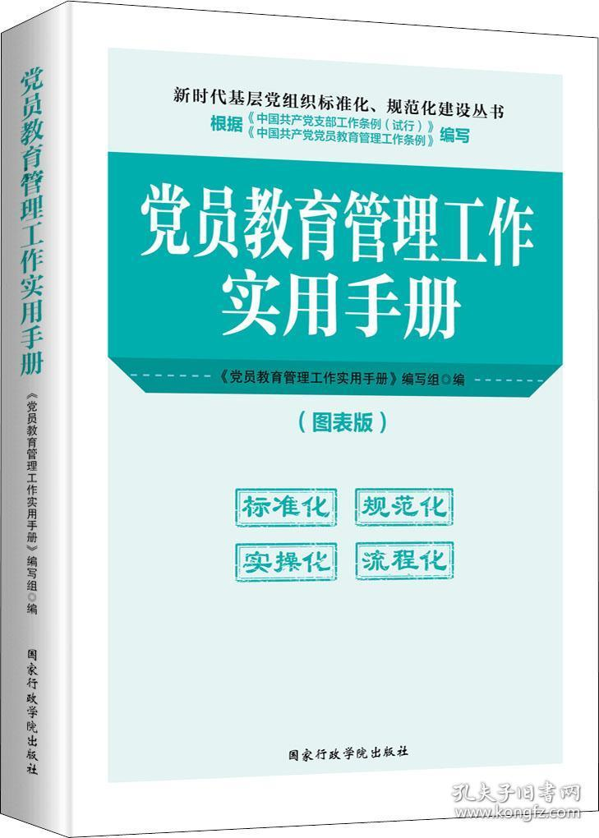

**基本信息**

书名:党员教育管理工作实用手册:图表版

定价：48.00元

作者:本书编写组

出版社：国家行政学院出版社

出版日期：2019-06-01

ISBN：9787515023427

页码：256

版次：1

装帧：平装-胶订

开本：16开

**内容简介**

本书以党章为遵循，以新时代中央关于党员教育管理工作的一系列方针政策为指导，简洁、通俗地介绍了党员教育管理工作的基本要求，包括党员教育管理的基本内容、党员组织关系、党的组织生活、党籍党龄党费的管理、流动党员教育管理等方面的基本知识和程序，并收录了党章、中央有关党员教育管理工作的政策文件等内容，具有较强的工作指导性、操作性和实用性，是一本基层党务工作者案头必备的工具书。

**目录**

第一章

概　述

一、党务工作的基本内容...................................... 001

二、党务人员工作职责........................................ 004

三、新时代党的基层组织任期的变化............................ 007

第二章

党员教育工作

一、党员教育的基本内容...................................... 010

二、党员教育的形式、方法和具体实施.......................... 016

三、严格党的组织生活........................................ 029

四、“三会一课”............................................ 035

五、坚持民主评议党员制度.................................... 047

六、开好党员领导干部民主生活会.............................. 089

七、开展经常性的谈心谈话.................................... 100

八、组织好主题党日活动...................................... 102

第三章

党员管理工作

一、党员管理工作的内容...................................... 104

二、党员管理的基本任务...................................... 105

三、日常性的党员管理工作.................................... 106

四、加强流动党员的管理...................................... 109

五、党费使用小知识.......................................... 114

第四章

党务工作常用技法

一、党政机关公文格式国家标准................................ 118

二、公文开头的写法.......................................... 144

三、发展党员工作常用文书的写法.............................. 149

四、发言材料的写法.......................................... 158

五、座次排位小常识.......................................... 160

附录1　　中国共产党章程..................................... 169

附录2　　中国共产党支部工作条例（试行）..................... 205

附录3　　中国共产党党员教育管理工作条例..................... 220